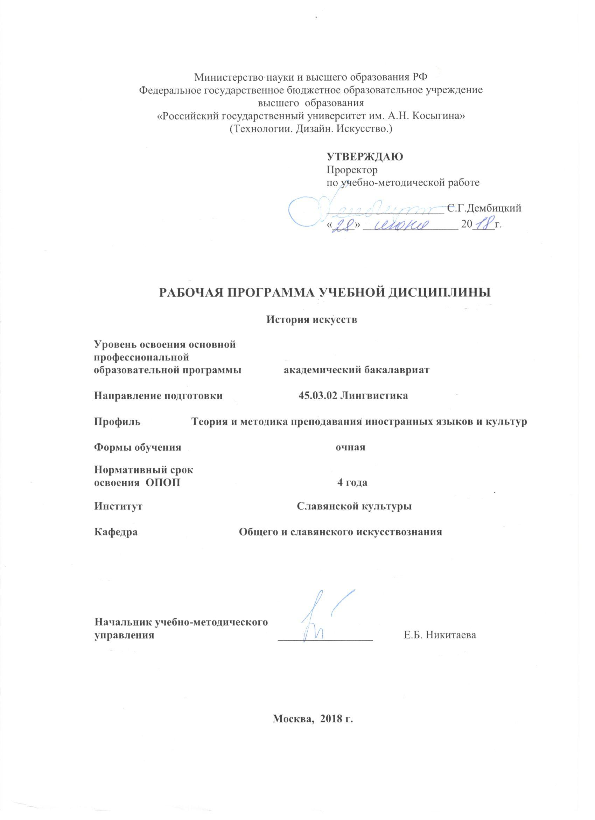
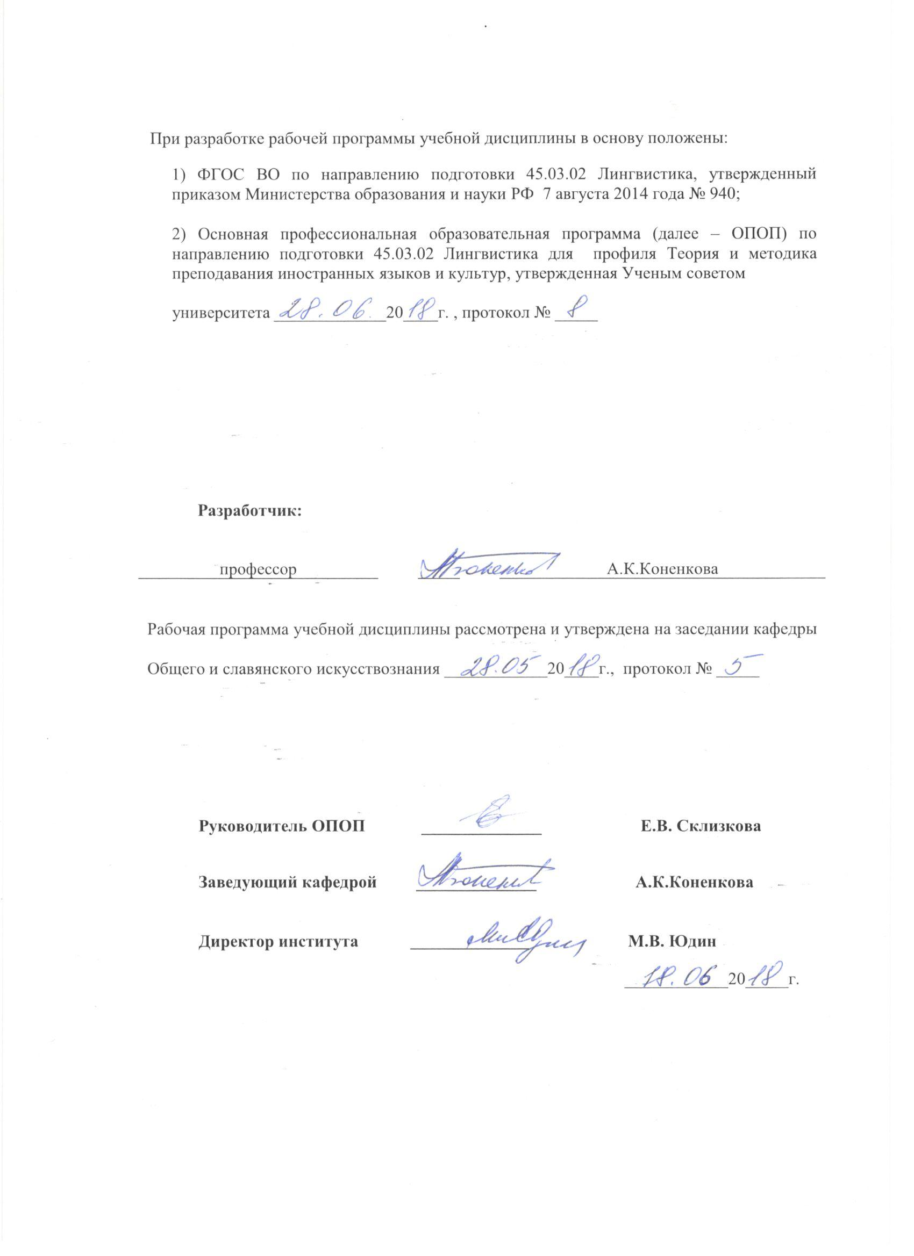
1. МЕСТО УЧЕБНОЙ ДИСЦИПЛИНЫ В СТРУКТУРЕ ОПОП
Дисциплина История искусства включена в раздел «Факультативы»

2. КОМПЕТЕНЦИИ ОБУЧАЮЩЕГОСЯ, ФОРМИРУЕМЫЕ В РАМКАХ ИЗУЧАЕМОЙ ДИСЦИПЛИНЫ
Таблица 1
Код компетенции | Формулировка  компетенций в соответствии с ФГОС ВО
ОК 2 | способностью руководствоваться принципами культурного релятивизма и этическими нормами, предполагающими отказ от этноцентризма и уважение своеобразия иноязычной культуры и ценностных ориентаций иноязычного социума
ОК-6 | владением наследием отечественной научной мысли, направленной на решение  общегуманитарных и общечеловеческих задач

3. СТРУКТУРА УЧЕБНОЙ ДИСЦИПЛИНЫ

3.1 Структура учебной дисциплины для обучающихся очной формы обучения
Таблица 2.1
Структура и объем дисциплины |  | Объем дисциплины по семестрам |  |  | Общая трудоемкость
 |  | 1 сем. | сем. | сем. | Общая трудоемкость
Объем дисциплины в зачетных единицах |  | 2 |  |  | 2
Объем дисциплины в часах |  | 72 |  |  | 72
Аудиторные занятия (всего) |  | 34 |  |  | 34
в том числе в часах: | Лекции (Л) | 34 |  |  | 34
в том числе в часах: | Практические занятия (ПЗ)
в том числе в часах: | Семинарские занятия (С)
в том числе в часах: | Лабораторные работы (ЛР)
в том числе в часах: | Индивидуальные занятия (ИЗ)
Самостоятельная работа студента в семестре, час |  | 38 |  |  | 38
Самостоятельная работа студента в период промежуточной аттестации, час
Форма промежуточной аттестации
 | Зачет (зач.) | зачет |  |  | зачет
 | Дифференцированный зачет (диф.зач.)
 | Экзамен (экз.)

4. СОДЕРЖАНИЕ РАЗДЕЛОВ УЧЕБНОЙ ДИСЦИПЛИНЫ

4.1. Для очной формы обучения
Таблица 3
Наименование раздела учебной дисциплины | Лекции |  | Наименование практических (семинарских) занятий |  | Наименование лабораторных работ |  | Итого по учебному плану | Форма текущего и промежуточного контроля успеваемости  (оценочные средства)
Наименование раздела учебной дисциплины | Тематика  лекции | Трудоемкость, час | Тематика  практического  занятия | Трудоемкость, час | Тематика лабораторной работы | Трудоемкость, час | Итого по учебному плану
Семестр № 1 |  |  |  |  |  |  |  | Текущий контроль успеваемости:  собеседование (СБ),  Промежуточная аттестация:  Зачет (зач.)
I. Искусство Древнего мира. | Искусство первобытного общества | 1 |  |  |  |  | 1
I. Искусство Древнего мира. | Искусство Древнего Востока | 2 |  |  |  |  | 2
I. Искусство Древнего мира. | Искусство Античного мира | 2 |  |  |  |  | 2
II. Искусство Средневековья. | Искусство Византии | 2 |  |  |  |  | 2
II. Искусство Средневековья. | Искусство западноевропейского средневековья | 2 |  |  |  |  | 2
II. Искусство Средневековья. | Искусство Возрождения | 4 |  |  |  |  | 4
II. Искусство Средневековья. | Искусство Древней Руси | 2 |  |  |  |  | 2
III. Искус-ство Нового и Новейшего времени | Зарубежное искусство XVII-XVIII вв. | 4 |  |  |  |  | 4
III. Искус-ство Нового и Новейшего времени | Зарубежное искусство XIX в. | 4 |  |  |  |  | 4
III. Искус-ство Нового и Новейшего времени | Русское искусство XVIII-XIX вв. | 4 |  |  |  |  | 4
III. Искус-ство Нового и Новейшего времени | Зарубежное и отечественное искусство на рубеже XIX-XX вв. | 3 |  |  |  |  | 3
IV. Искусство XX-нач. XXI вв | Зарубежное и русское искусство XX в. | 2 |  |  |  |  | 2
IV. Искусство XX-нач. XXI вв | Зарубежное и русское искус-ство к. XX - нач.XXIвв | 2 |  |  |  |  | 2
 | Всего: | 34 |  |  |  |  | 34
Общая трудоемкость в часах |  |  |  |  |  |  | 34

5. САМОСТОЯТЕЛЬНАЯ РАБОТА ОБУЧАЮЩИХСЯ

5.1. Для очной формы обучения
^{Таблица 4}
№ п/п | Наименование раздела учебной дисциплины | Содержание самостоятельной работы | Трудоемкость в часах
1 | 3 | 4 | 5
Семестр № 1
1 | I. Искусство Древнего мира. | подготовка к лекциям и практическим занятиям, чтение дополнительной литературы, подготовка доклада и создание презентации к собеседованию, | 9
2 | II. Искусство Сред-невековья. | подготовка к лекциям и практическим занятиям, чтение дополнительной литературы, подготовка доклада и создание презентации к собеседованию, | 9
3 | III. Искусство Нового и Новейшего времени | подготовка к лекциям и практическим занятиям, чтение дополнительной литературы, подготовка доклада и создание презентации к собеседованию, | 10
4 | IV. Искусство XX-нач. XXI вв | подготовка к лекциям и практическим занятиям, чтение дополнительной литературы, подготовка доклада и создание презентации к собеседованию, | 10
Всего часов в семестре по учебному плану |  |  | 38
Общий объем самостоятельной работы обучающегося |  |  | 38

6. ОЦЕНОЧНЫЕ СРЕДСТВА ДЛЯ ПРОВЕДЕНИЯ ТЕКУЩЕЙ И ПРОМЕЖУТОЧНОЙ АТТЕСТАЦИИ ПО ДИСЦИПЛИНЕ

6.1 Связь результатов освоения дисциплины с уровнем сформированности заявленных компетенций в рамках изучаемой дисциплины
Таблица 5
Код  компетенции | Уровни сформированности заявленных компетенций в рамках изучаемой дисциплины | Шкалы  оценивания  компетенций
ОК-2 | Пороговый  Знать: основные этапы в истории культуры и искусства.  Уметь: дать характеристику отдельному периоду в истории культуры и искусства.  Владеть: навыками составления текста для устного или письменного доклада. | оценка 3
ОК-2 | Повышенный  Знать: основные этапы в истории искусства, их характерные черты, отличия друг от друга..  Уметь: дать характеристику отдельному периоду в истории культуры и искусства.  Владеть: навыками публичного выступления по частной проблеме. | оценка 4
ОК-2 | Высокий  Знать: основные этапы в истории искусства, их характерные черты, отличия друг от друга и взаимосвязь.  Уметь: сформулировать проблему на стыке разных эпох с ее дальнейшим раскрытием.  Владеть: навыками публичного выступления по самостоятельно поставленной проблеме. | оценка 5
ОК-6 | Пороговый  Знать: основные процессы и этапы российской и мировой истории культуры и искусства, место и роль культуры и искусства России в истории человечества и в современном мире.  Уметь: продемонстрировать неполное знакомство с основными направлениями научного дискурса в области гуманитарных наук  Владеть: основными методами научного дискурса в области гуманитарных наук | оценка 3
ОК-6 | Повышенный  Знать: основные процессы и этапы российской и мировой истории культуры и искусства, место и роль культуры и искусства России в истории человечества и в современном мире.  Уметь: продемонстрировать знакомство с основными направлениями научного дискурса в области гуманитарных наук  Владеть: основными методами научного дискурса в об-ласти гуманитарных наук | оценка 4
ОК-6 | Высокий  Знать: основные средства выразительности пространственных искусств современности, их воздействие и символические смыслы.  Уметь: продемонстрировать в полном объеме знакомство с основными направлениями научного дискурса в области гуманитарных наук.  Владеть: на высоком уровне основными методами ведения научного дискурса в области гуманитарных наук | оценка 5
Результирующая оценка

6.2 Оценочные средства для студентов с ограниченными возможностями здоровья
Оценочные средства для лиц с ограниченными возможностями здоровья выбираются с учетом особенностей их психофизического развития, индивидуальных возможностей и состояния здоровья.

Таблица 6
Категории студентов | Виды оценочных средств | Форма контроля | Шкала оценивания
С нарушением слуха | Тесты, рефераты, контрольные вопросы | Преимущественно письменная проверка | В соответствии со шкалой оценивания, указанной в Таблице 5
С нарушением зрения | Контрольные вопросы | Преимущественно устная проверка (индивидуально) | В соответствии со шкалой оценивания, указанной в Таблице 5
С нарушением опорно- двигательного аппарата | Тесты, контрольные вопросы дистанционно. | Письменная проверка, организация контроля с использование информационно-коммуникационных технологий. | В соответствии со шкалой оценивания, указанной в Таблице 5

7. ТИПОВЫЕ КОНТРОЛЬНЫЕ ЗАДАНИЯ И ДРУГИЕ МАТЕРИАЛЫ,
НЕОБХОДИМЫЕ ДЛЯ ОЦЕНКИ УРОВНЯ СФОРМИРОВАННОСТИ ЗАЯВЛЕННЫХ КОМПЕТЕНЦИЙ В РАМКАХ ИЗУЧАЕМОЙ ДИСЦИПЛИНЫ
ВКЛЮЧАЯ САМОСТОЯТЕЛЬНУЮ РАБОТУ ОБУЧАЮЩИХСЯ

Семестр № 1
7.1 Для текущей аттестации:
7.1.1. Темы для собеседования:
- Сопоставить принципы гармонии и эклектики.
- Сравнить жанровое своеобразие греческой и римской архитектуры, выявить причины различий.
- Сравнить конструктивные особенности и символику греческого и римского храмов.

7.2 Для промежуточной аттестации:

7.2.1 Перечень вопросов к зачету:

- Основные теории происхождения человека и искусства.
- Общая характеристика изобразительного искусства первобытного мира.
- Общая характеристика первобытной архитектуры.
- Общая характеристика культуры Древнего Египта.

8.МАТЕРИАЛЬНО-ТЕХНИЧЕСКОЕ ОБЕСПЕЧЕНИЕ ДИСЦИПЛИНЫ
Таблица 7
№ п/п | Наименование учебных аудиторий (лабораторий) и помещений для самостоятельной работы | Оснащенность учебных аудиторий и помещений для самостоятельной работы
1 | Аудитория №105 - читальный зал библиотеки: помещение для самостоятельной работы, в том числе, научно- исследовательской, подготовки курсовых и выпускных квалификационных работ.  (129337, г. Москва, Хибинский проезд, д.6) | Комплект учебной мебели, 4 персональных компьютера с подключением к сети «Интернет» и обеспечением доступа к электронным библиотекам и в электронную информационно-образовательную среду организации.
2 | Аудитория №108:  - компьютерный класс для проведения занятий лекционного и семинарского типа, групповых и индивидуальных консультаций, текущего контроля и промежуточной аттестации;  - лаборатория для проведения занятий семинарского типа, групповых и индивидуальных консультаций, текущего контроля и промежуточной аттестации,  - помещение для самостоятельной работы, в том числе, научно- исследовательской, подготовки курсовых и выпускных квалификационных работ (в свободное от учебных занятии и профилактических работ время). (129337, г. Москва, Хибинский проезд, д.6) | Комплект учебной мебели; доска меловая; 11 персональных компьютеров с подключением к сети «Интернет» и обеспечением доступа к электронным библиотекам и в электронную информационно-образовательную среду организации; технические средства обучения, служащие для представления учебной информации большой аудитории: экран, компьютер, проектор, колонки.
3 | Аудитория №112 - помещение для хранения и профилактического обслуживания учебного оборудования  (129337, г. Москва, Хибинский проезд, д.6) | Комплект мебели, техническое оборудование, музыкальное оборудование, пособия.
4 | Аудитория №213  для проведения занятий лекционного и семинарского типа, групповых и индивидуальных консультаций, текущего контроля и промежуточной аттестации.  (129337, г. Москва, Хибинский проезд, д.6) | Комплект учебной мебели, маркерная доска, технические средства обучения, служащие для представления учебной информации аудитории: телевизор, 1 персональный компьютер. Наборы демонстрационного оборудования и учебно-наглядных пособий, обеспечивающих тематические иллюстрации, соответствующие рабочей программе дисциплины.
5 | Аудитория №215 лаборатория для проведения занятий лекционного и семинарского типа, групповых и индивидуальных консультаций, текущего контроля и промежуточной аттестации.  (129337, г. Москва, Хибинский проезд, д.6) | Комплект учебной мебели, меловая доска, технические средства обучения, служащие для представления учебной информации аудитории: 1 персональный компьютер, интерактивная доска, проектор; специализированное оборудование: выставочные витрины с экспонатами и демонстрационными материалами. Наборы демонстрационного оборудования и учебно-наглядных пособий, обеспечивающих тематические иллюстрации, соответствующие рабочей программе дисциплины.

9. УЧЕБНО-МЕТОДИЧЕСКОЕ И ИНФОРМАЦИОННОЕ ОБЕСПЕЧЕНИЕ УЧЕБНОЙ ДИСЦИПЛИНЫ
Таблица 8
№ п/п | Автор(ы) | Наименование издания | Вид издания (учебник, УП, МП и др.) | Издательство |  | Год  издания | Адрес сайта ЭБС  или электронного ресурса |  | Количество экземпляров в библиотеке Университета
1 | 2 | 3 | 4 | 5 |  | 6 | 7 |  | 8
9.1 Основная литература, в том числе электронные издания
1 | Ильина, Т.В. | История искусств. Отечественное искусство. - 3-е изд., перераб. и доп. | учебник |  | М. : Высшая школа | 1994  2000  2018 | www.biblio-online.ru/book/1EBDA577-9793-42A6-9506-E16A04BBF624 |  | 6  4
2 | Ильина, Т. В. | История искусства западной Европы. От Античности до наших дней | учебник |  | М. : Издательство Юрайт | 2018 | www.biblio-online.ru/book/46694ABC-134E-493E-A829-EB9427EF1612
3 | Бенуа А. | История живописи в XIX веке. Русская живопись | научное |  | СПб.: Тип. Спб. общ. печат. дела в России Е. Евдокимов | 1901 | http://znanium.com/catalog/product/353035
9.2 Дополнительная литература, в том числе электронные издания
1 | Забелин И. Е. | Русское искусство. Черты самобытности в древне-русском зодчестве | научное |  | М.: Гросман и Кнебель | 1900 | http://znanium.com/catalog/product/356679
2 | Ильина, Т. В. | Русское искусство XVIII века | учебник для бакалавриата и магистратуры |  | М. : Издательство Юрайт | 2019 | www.biblio-online.ru/book/51C6D8B3-6038-4A96-9969-A504E3E315F4
3 | Печенкин И.Е. | Русское искусство XIX века | Учебное пособие |  | М.: КУРС: НИЦ Инфра-М | 2015 | http://znanium.com/bookread2.php?book=480079
4 | Суслов В. В. | Очерки по истории древне-русского зодчества | научное |  | СПб.: Тип. А. Ф. Маркса | 1889 | http://znanium.com/catalog/product/357934
5 | Трубецкой, Е. Н. | Этюды по русской иконописи | научное |  | М. : Издательство Юрайт | 2018 | www.biblio-online.ru/book/337A89AB-58EE-48E8-801D-3561501B1B5C
6 | Черный В.Д. | Древнерусское искусство | учебник |  | М. : Вузовский учебник : ИНФРА-М | 2018 | http://znanium.com/bookread2.php?book=908023. http://znanium.com/bookread2.php?book=908023
9.3 Методические материалы (указания, рекомендации по освоению дисциплины авторов РГУ им. А. Н. Косыгина)
1 | Запека О.А.,  Береснева Ж.А.,  Мельников Г.П.,  Белов А.В.,  Жиленко М.Н. | Культурология | Методические указания |  | Утверждено на заседании кафедры №8 от 30 марта 2018 г.  Утверждено в печать  №5 от 19 декабря 2018 г | 2019 | эиос

9.4 Информационное обеспечение учебного процесса
9.4.1. Ресурсы электронной библиотеки
- ЭБС Znanium.com» научно-издательского центра «Инфра-М» http://znanium.com/ (учебники и учебные пособия, монографии, сборники научных трудов, научная периодика, профильные журналы, справочники, энциклопедии);
- ООО «ИВИС» https://dlib.eastview.com (электронные версии периодических изданий ООО «ИВИС»);
- Web of Science http://webofknowledge.com/ (обширная международная универсальная реферативная база данных);
- Scopus https://www.scopus.com (международная универсальная реферативная база данных, индексирующая более 21 тыс. наименований научно-технических, гуманитарных и медицинских журналов, материалов конференций примерно 5000 международных издательств);
- Научная электронная библиотека еLIBRARY.RU https://elibrary.ru (крупнейший российский информационный портал в области науки, технологии, медицины и образования);
- ООО «Национальная электронная библиотека» (НЭБ) http://нэб.рф/ (объединенные фонды публичных библиотек России федерального, регионального, муниципального уровня, библиотек научных и образовательных учреждений;
- «НЭИКОН» http://www.neicon.ru/ ( доступ к современной зарубежной и отечественной научной периодической информации по гуманитарным и естественным наукам в электронной форме);
- «Polpred.com Обзор СМИ» http://www.polpred.com (статьи, интервью и др. информагентств и деловой прессы за 15 лет).

9.4.2 Профессиональные базы данных и информационно-справочные системы :
- http://www.gks.ru/wps/wcm/connect/rosstat_main/rosstat/ru/statistics/databases/ - базы данных на Едином Интернет-портале Росстата;
- http://inion.ru/resources/bazy-dannykh-inion-ran/ - библиографические базы данных ИНИОН РАН по социальным и гуманитарным наукам;
- http://www.scopus.com/ - реферативная база данных Scopus – международная универсальная реферативная база данных;
- http://elibrary.ru/defaultx.asp - крупнейший российский информационный портал электронных журналов и баз данных по всем отраслям наук

9.4.3 Лицензионное программное обеспечение ( ежегодно обновляется)
Microsoft® Windows® XP Professional Russian Upgrade/Software Assurance Pack Academic OPEN No Level, артикул Е85-00638; лицензия № 18582213 от 30.12.2004, товар. наклад. Tr 00007818- Tr 00007820, Tr 00007822 от 30.12.2004; бессрочная академическая лицензия; центр поддержки корпоративных лицензий Microsoft.
Microsoft® Office Professional Win 32 Russian License/Software Assurance Pack Academic OPEN No Level, артикул 269-05620; лицензия № 18582213 от 30.12.2004, товар. наклад. Tr 00007824, Tr 00007823; бессрочная академическая лицензия; центр поддержки корпоративных лицензий Microsoft.
WINRAR (условно свободно распространяемое).
MS Windows® 7 Pro CIS and GE OEM Softwave FQC-08297; (лицензионное-наклейки);
контракт № 156 от 23.12.2015.
Acrobat Reader (свободно распространяемое).
Microsoft® Office Professional Plus 2010 Russian Academic OPEN 1 License No Level, артикул 79Р-03525, лицензия № 48598396 от 06.06.201; договор Pr 000027-M87 от 11.05.2011г.
Microsoft® Office Professional Plus 2007 Russian Academic OPEN No Level, артикул 79Р-00039; лицензия № 43021137 от 15.11.2007, бессрочная академическая лицензия; центр поддержки корпоративных лицензий Microsoft.
Foxit PDF Reader (свободно распространяемое).

Лист регистрации изменений к РПД
№ п/п | Содержание изменений | Номер протокола и дата заседания кафедры, по утверждению изменений
1 | Актуализация пунктов:  9. Учебно-методическое и информационное обеспечение учебной дисциплины (Таблица 8)  9.4.1 Ресурсы электронной библиотеки (Приложение 1) | №2 от 19.02.2019 .года
2. | Актуализация пункта 9.4.3 Лицензионное программное обеспечение (Приложение 2) | № 5 от 28.05.2019 года

Приложение 1
Номер и дата договора | Предмет договора | Ссылка на электронный ресурс | Срок действия договора
Договор № 106/19 от 29.01.2019 г. | О предоставлении доступа к ЭБС издательства «Лань» | http://www.e.lanbook.com/ | Действует до 29.01.2020 г.
Соглашение № 106/19 от 29.01.2019 г. | О предоставлении доступа к ЭБС издательства «Лань» (Коллекция "Балет. Танец. Хореография") | http://www.e.lanbook.com/ | Действует до 28.01.2020 г.
Договор № 222-П от 14.11.2018 г. | ООО «ИВИС» | http://dlib.eastview.com/ | Действует до 31.12.2019 г.
Дополнительное соглашение № 1 к договору № 3363 эбс от 30.10.2018 г. | О размещении электронных изданий «РГУ им. А.Н. Косыгина» на платформе ЭБС Znanium.com | http://znanium.com/ | Действует до 06.11.2019 г.
Договор № 3363 эбс от 30.10.2018 г. | О предоставлении доступа к ЭБС Znanium.com | http://znanium.com/ | Действует до 06.11.2019 г.
Договор № 242/18-КС от 15 октября 2018 г. | О предоставлении доступа к ЭБС издательства «ЮРАЙТ» | www.biblio-online.ru | Действует до 14.10.2019 г.
Договор 18-10-10153/18 от 06.12.2018 г. | О предоставлении гранта на продление доступа к БД Questel Orbit | https://www37.orbit.com/#PatentEasySearchPage | Действует до 31.12.2018 г.

Приложение 2
- Windows 10 Pro
- MS Office 2019
- PrototypingSketchUp: 3D modeling for everyone
- V-Ray для 3Ds Max
- NeuroSolutions
- Wolfram Mathematica
- Microsoft Visual Studio 2008
- CorelDRAW Graphics Suite 2018
- Mathcad
- Matlab+Simulink
- Adobe Creative Cloud 2018 all Apps (Photoshop, Lightroom, Illustrator, InDesign, XD, Premiere Pro, Acrobat Pro, Lightroom Classic, Bridge, Spark, Media Encoder, InCopy, Story Plus, Muse и др.)
- SolidWorks
- Rhinoceros
- Simplify 3D
- FontLаb VI Academic
- Multisim
- Pinnacle Studio 18 Ultimate
- КОМПАС-3d-V 18
- Project Expert 7 Standart
- Альт-Финансы
- Альт-Инвест
- Программа для подготовки тестов Indigo
- Диалог NIBELUNG

